BAKTI SOSIAL KHITANAN MASSAL DAN SANTUNAN SEBAGAI PROGRAM KERJA KKN UPI DI DESA PAKUWON

Rr Isnaisa Salma Nazlaliyah¹, Naila Raima Fauziah², Luthfiana Syachfitri³, Ade Lia Nur Fitri⁴, Septian Williyanto⁵
Universitas Pendidikan Indonesia
rrisnaisasalmanazlaliyah@upi.edu¹, naila.rf@upi.edu², luthfianasyachfitri@upi.edu³, adelianf@upi.edu⁴, septianwilliyanto@upi.edu⁵

Abstrak
Kuliah Kerja Nyata (KKN) telah menjadi salah satu bagian dari kurikulum pendidikan tinggi di Indonesia. Program ini dirancang untuk menghubungkan mahasiswa dengan masyarakat, memberikan pengalaman lapangan, dan mendorong mahasiswa untuk berpartisipasi aktif dalam pembangunan sosial. Kuliah Kerja Nyata (KKN) merupakan peluang berharga bagi mahasiswa untuk mengembangkan keterampilan sosial, kepemimpinan, dan empati sosial, sembari mengabdi kepada masyarakat. Pengabdian kepada masyarakat ini dilaksanakan di Desa Pakuwon Kecamatan Cisurupan Kabupaten Garut dengan berbasis tema Sustainable Development Goals (SDGs). Mengacu pada Sustainable Development Goals (SDGs), dilaksanakan kegiatan bakti sosial khitanan massal dan santunan.
Kata Kunci : Bakti Sosial, Khitanan Massal, Santunan

Abstract
Real Work Lecture (KKN) has become an integral part of higher education curricula in Indonesia. This program is designed to connect students with the community, provide practical field experiences, and encourage active student participation in social development. Real Work Lecture (KKN) offers a valuable opportunity for students to develop social skills, leadership abilities, and social empathy while serving the community. Community service is carried out in the Pakuwon Village, Cisurupan District, Garut Regency, with a focus on the theme of Sustainable Development Goals (SDGs). In accordance with the Sustainable Development Goals (SDGs), activities such as mass circumcision and charity assistance are conducted.
Keywords : Social Service, Mass Circumcision, Charity Assistance

PENDAHULUAN
Perguruan Tinggi merupakan bagian dari Sistem Pendidikan Nasional yang menerapkan disiplin nasional melalui masyarakatnya yaitu para sivitas akademika dengan cara mengamalkan Tri Dharma Perguruan Tinggi (Nikmah, 2015). Tridharma Perguruan Tinggi yang selanjutnya disebut Tridharma adalah kewajiban Perguruan Tinggi untuk menyelenggarakan Pendidikan, penelitian, dan pengabdian kepada masyarakat (Kemendikbud RI UU No. 12 Tahun 2012, Pasal 1 Ayat 9).
Tri Dharma perguruan tinggi merupakan tiga pilar dasar pola pikir dan menjadi kewajiban bagi mahasiswa sebagai kaum intelektual di negara ini (Lian, 2019). Ketiga pilar dasar ini yaitu pendidikan, penelitian, dan pengabdian kepada masyarakat (Wibawa, 2017). Melaksanakan tiga pilar ini akan membantu mahasiswa mengembangkan pola pikir yang lebih luas, memiliki pemahaman yang mendalam tentang dunia, serta siap berkontribusi dalam pembangunan dan kemajuan masyarakat (Purnamasari & Rusni, 2019). Oleh karena itu, Tri Dharma Perguruan tinggi bukan sekadar kewajiban, tetapi juga kesempatan bagi mahasiswa untuk tumbuh dan berkembang sebagai individu yang bermanfaat bagi masyarakat dan bangsa.
Pengabdian kepada masyarakat merupakan salah satu bagian dari Tri Dharma Perguruan Tinggi, yang mana program ini bertujuan untuk membantu masyarakat tertentu dalam beberapa aktivitas tanpa mengharapkan imbalan dalam bentuk apapun (Emilia, 2022). Melalui pengabdian kepada masyarakat, perguruan tinggi dapat membangun hubungan yang erat dengan komunitas lokal dan membantu masyarakat dalam meningkatkan kualitas hidup mereka (Lian, 2019).
Salah satu bentuk kegiatan pengabdian kepada masyarakat yaitu Kuliah Kerja Nyata (KKN). Kuliah Kerja Nyata merupakan suatu bentuk pendidikan dengan cara memberikan pengalaman belajar kepada mahasiswa untuk hidup di tengah masyarakat di luar kampus, dengan secara langsung mengidentifikasi serta menangani masalah-masalah pembangunan yang dihadapi masyarakat di lokasi kuliah kerja nyata itu (Riduwan, 2016).
Bakti sosial merupakan salah satu bentuk pengabdian kepada masyarakat yang dapat dilakukan oleh setiap orang (Sarikas, 2018). Bakti sosial itu sendiri merupakan suatu program yang dapat memberikan kepedulian kepada pihak sosial atau dalam hal ini adalah masyarakat, terutama golongan yang berhak untuk menerimanya (Fahri et al., 2021). Bakti sosial mencakup berbagai bentuk kegiatan seperti pembangunan infrastruktur, pengajaran pendidikan, layanan kesehatan, penyuluhan, dan lain-lain (Sarikas, 2018).
Salah satu bentuk kegiatan bakti sosial yang dilaksanakan yaitu khitanan massal dan pemberian santunan kepada anak yatim piatu dan lansia. Khitan merupakan suatu tindakan medis yang dianjurkan pelaksanaannya karena terbukti sangat berpengaruh dalam meningkatkan kesehatan dan pencegahan penyakit, terutama penyakit-penyakit yang terkait genital atau organ seksual (Dihartawan et al., 2021).
Khitanan massal merupakan upaya untuk membantu meningkatkan kesejahteraan dan kesehatan anak-anak dalam masyarakat, khususnya untuk anak laki-laki (Hill et al., 2014). World Health Organization (WHO) (2018) menyebutkan bahwa melalui sunat atau sirkumsisi dapat menekan terjadinya Human Immunodeficiency Virus (HIV) secara global. Sementara santunan merupakan dukungan untuk anak yatim dan/atau piatu serta lansia. Kedua tindakan ini bukan hanya sekedar kegiatan bakti sosial, tetapi juga sebagai bentuk rasa tanggung jawab terhadap kesejahteraan dan kesehatan bersama.
Program-program pengabdian kepada masyarakat yang disebutkan sebelumnya memiliki keterkaitan erat dengan tema-tema yang terkandung dalam Sustainable Development Goals (SDGs) yang dibentuk oleh Perserikatan Bangsa-Bangsa. Sustainable Development Goals (SDGs) merupakan sebuah dokumen yang akan menjadi sebuah acuan dalam kerangka pembangunan dan perundingan negara-negara di dunia hingga tahun 2030 (Wahyuningsih, 2018).
Dengan mengintegrasikan kegiatan khitanan massal dan pemberian santunan dalam program pengabdian masyarakat ini dapat berkontribusi mewujudkan Sustainable Development Goals (SDGs), yang meliputi masalah-masalah di bidang kesehatan dan ketimpangan ekonomi. Kegiatan pengabdian kepada masyarakat ini tidak hanya bermanfaat secara lokal, tetapi juga secara global, mendukung tujuan-tujuan yang penting dan bermanfaat bagi semua orang.

METODE PELAKSANAAN
Khitanan masal dipanitiai di lapangan oleh KKN Pakuwon Universitas Pendidikan Indonesia, dibantu oleh pihak desa dan puskesmas. Lokasi pengabdian ditempatkan di Puskesmas Desa Pakuwon dengan melibatkan dua tenaga operator khitan dan dua asisten dari pihak Puskesmas Desa Pakuwon. Program ini sepenuhnya terlaksana dengan dana donasi yang dibuat oleh mahasiswa, yaitu sebesar Rp. 10.000.000, 00. Terdapat 6 anak yang mendaftar khitan dengan rentang usia dari satu tahun sampai dengan enam tahun. Indikator dari keberhasilan kegiatan ini adalah khitan massal yang 100% terlaksana dengan baik, ditunjukan dari respon peserta dan keluarga yang positif.

TAHAPAN PELAKSANAAN
- Penyusunan Proposal Khitan Massal dan Santunan
Tahapan awal dalam pelaksanaan kegiatan ini adalah penyusunan proposal pada hari Senin, 14 Agustus 2023 yang menguraikan secara rinci tujuan kegiatan, rencana pelaksanaan, serta perkiraan anggaran yang dibutuhkan.
- Pengumpulan Dana
Setelah proposal selesai, tahap selanjutnya adalah menggalang dukungan finansial dari berbagai pihak melalui kampanye open donasi pada tanggal 12 sampai 27 Agustus 2023. Kampanye ini melibatkan promosi secara aktif kepada keluarga, kerabat dan teman-teman mahasiswa KKN melalui media sosial .
- Persiapan Khitanan Massal
Setelah dana terkumpul, persiapan fisik untuk khitanan massal dimulai pada hari Senin, 21 Agustus 2023. Ini melibatkan penentuan lokasi yang sesuai, perizinan resmi, serta koordinasi dengan pihak medis yang akan melakukan khitanan. Mahasiswa KKN juga harus berkolaborasi dengan pihak desa untuk memastikan segala persiapan berjalan lancar.
- Belanja untuk Kebutuhan Khitanan
Dana donasi digunakan untuk belanja semua kebutuhan yang diperlukan untuk diberikan kepada peserta khitanan massal pada hari Jumat, 25 Agustus 2023. Seperti mainan, baju koko serta sarung dan bahan-bahan untuk membuat nasi tumpeng sebagai bentuk apresiasi terhadap peserta yang sudah mau melakukan khitanan massal.
- Pelaksanaan Khitanan Massal
Pada hari pelaksanaan, tim medis yang telah dipersiapkan dengan baik akan menjalankan prosedur khitanan massal. Mahasiswa KKN membantu dalam koordinasi dan logistik selama kegiatan berlangsung. Pengawasan medis yang ketat dan fasilitas pendukung yang memadai harus tersedia untuk memastikan keamanan peserta khitanan.
- Pelaksanaan Santunan
Setelah khitanan selesai, kegiatan dilanjutkan dengan pelaksanaan santunan bagi anak-anak yatim dan masyarakat yang membutuhkan pada hari Minggu, 27 Agustus 2023. Ini mencakup pemberian bantuan berupa uang tunai.

HASIL DAN PEMBAHASAN
Program kerja Bakti Sosial ini berupa khitanan massal dan santunan. Kegiatan khitanan massal dilaksanakan pada tanggal 26 Agustus 2023 di Puskesmas Pakuwon, Jl. Pangauban, Ds. Pakuwon, Kec. Cisurupan, Kabupaten Garut. Kegiatan ini diselenggarakan oleh Mahasiswa KKN UPI Kelompok Pakuwon bekerja sama dengan Pemerintah Desa Pakuwon, termasuk diantaranya perangkat desa, BPD, dan MUI. Adapun kegiatan santunan dilaksanakan pada tanggal 27 Agustus 2023 di GOR Desa Pakuwon.
Jumlah peserta yang mendaftarkan diri untuk dikhitan adalah 6 peserta dari beberapa dusun yang ada di Desa Pakuwon. Selain itu, terdapat berbagai pihak terlibat dalam kegiatan ini, meliputi:
Tabel 1. Pihak yang Terlibat dalam Kegiatan Khitanan Massal
No. | Peran Kegiatan | Jumlah
1 | Peserta khitan | 6 orang
2 | Dokter/tenaga medis | 2 orang
3 | Asisten dokter/tenaga medis | 2 orang
4 | Panitia/koordinator kegiatan | 20 orang
Pelaksanaan kegiatan khitanan massal memiliki target 16 orang peserta, dengan kuota 2 orang peserta dari 8 DKM (Dewan Kemakmuran Masjid) yang ada di Desa Pakuwon. Sementara itu, pada pelaksanaannya didapatkan 6 orang peserta khitan, sehingga ketercapaian keikutsertaan peserta adalah 37.5%.
Kurangnya partisipasi peserta dari kegiatan khitanan massal ini, diduga terjadi karena beberapa hal, seperti budaya masyarakat tentang larangan melakukan kegiatan yang bersifat perayaan di bulan Safar, status sosial yang tinggi, atau kurang tersampainya informasi ke beberapa wilayah. Adapun berdasarkan penelitian lain, faktor kecemasan pada anak dan orangtua dapat menjadi salah satu penyebabnya (Al-sagarat dalam Supartono et al., 2021).
Faktor kecemasan yang selanjutnya dapat menimbulkan stres pada anak maupun orangtua, dapat diatasi dengan cara tertentu. Penelitian yang dilakukan oleh Supartono et al., 2021, menyarankan adanya sosialisasi sebelum proses khitanan massal untuk mengondisikan mental peserta khitan, maupun orangtua sebagai pendampingnya.
Usia peserta khitan bervariasi mulai dari rentang satu hingga enam tahun. Ajaran islam menyatakan bahwa proses khitan dapat dilakukan sejak hari ketujuh kelahiran sampai usia tujuh tahun (Zampieri et al. dalam Supartono et al., 2021). Adapun berdasarkan kajian yang dilakukan oleh (Redho et al., 2022), dijelaskan bahwa seorang anak lebih baik di khitan saat usianya di bawah 40 hari, karena proses regenerasinya akan lebih cepat, dan lukanya lebih cepat sembuh.
Prosedur khitan yang dilakukan oleh pihak Puskesmas Pakuwon sesuai dengan prosedur yang harus dipatuhi oleh tim kesehatan, meliputi penggunaan alat pelindung diri, penggunaan alat dan ruangan steril untuk setiap pasien, hingga manajemen ruangan yang baik (Supartono et al., 2021).
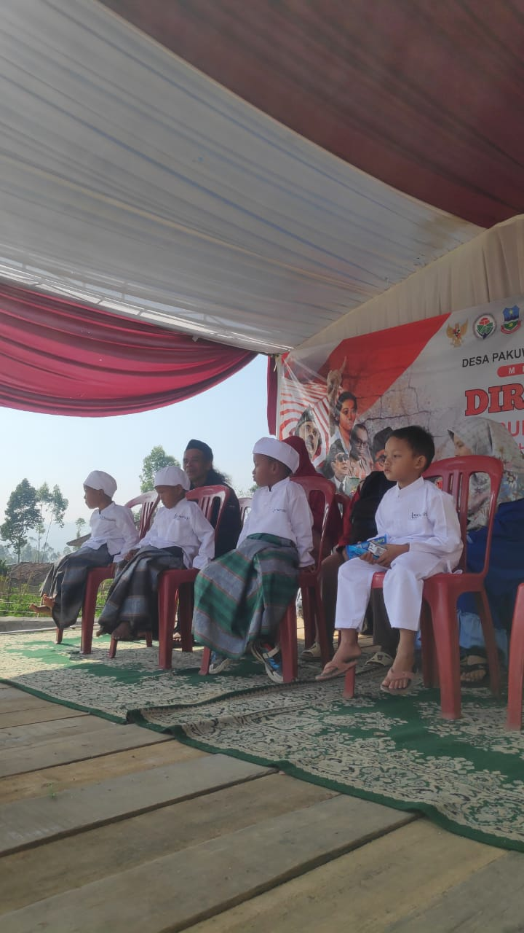 | 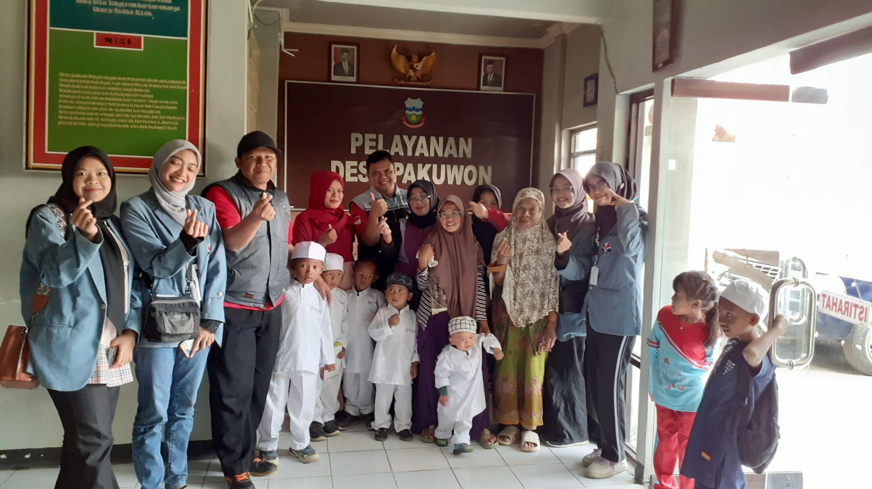  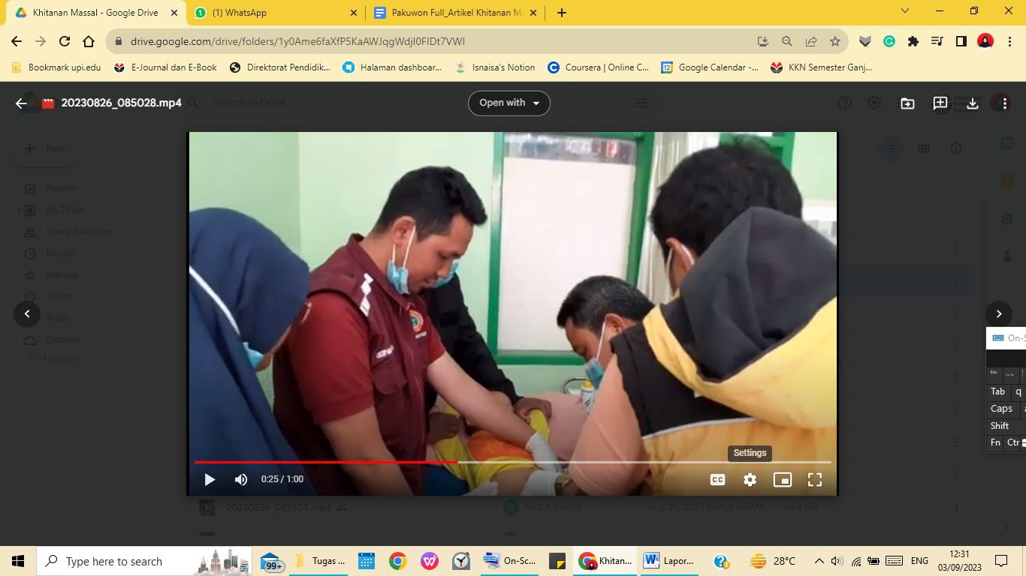
Gambar 1. Dokumentasi Kegiatan Khitanan Massal

Sementara itu, sumber dana yang terkumpul dari kegiatan Open Donasi Mahasiswa KKN UPI Kelompok Pakuwon lebih dari ketercapaian peserta yang mengikuti khitan. Hasil musyawarah dengan panitia dan berbagai pemangku kepentingan di Desa Pakuwon pun menyepakati bahwa dana yang tidak terpakai akan digunakan untuk kegiatan Santunan Yatim dan Jompo.
Selanjutnya kegiatan santunan memiliki target diberikannya uang kepada 40 orang yatim dan 35 orang jompo dari seluruh dusun yang ada di Desa Pakuwon. Pada pelaksanaannya didapatkan 40 orang yatim dan 35 orang jompo, sehingga ketercapaiannya adalah 100%.

KESIMPULAN
Program kerja bakti sosial melalui kegiatan khitanan massal dan santunan di Desa Pakuwon oleh Mahasiswa KKN UPI yang bekerja sama dengan Pemerintah Desa Pakuwon, berhasil dilaksanakan dengan bantuan dana dari program Open Donasi yang diselenggarakan selama 15 hari. Ketercapaian peserta khitan adalah 37.5% serta santunan yatim dan jompo 100% dari target yang ditentukan.

UCAPAN TERIMA KASIH
Terima kasih kepada Kepala Desa Pakuwon atas dukungan, izin, dan kerjasama yang diberikan dalam pelaksanaan kegiatan. Kepada tim medis dari Puskesmas Desa Pakuwon yang telah memberikan pelayanan medis profesional dalam pelaksanaan khitanan massal. Kepada Ketua Majelis Ulama Indonesia Desa Pakuwon atas arahan dan panduan yang diberikan dalam pelaksanaan khitanan massal dan santunan dalam menjaga aspek religiusitas dan kualitas pelaksanaan khitanan massal. Kepada semua donatur yang telah memberikan dukungan finansial dan bantuan lainnya untuk pelaksanaan kegiatan ini. Kepada seluruh panitia pelaksana yang telah bekerja keras dengan penuh dedikasi menjalankan setiap tahapan pelaksanaan kegiatan ini. Serta semua mahasiswa KKN UPI yang telah memberikan semangat, energi dan kontribusi yang berharga.

DAFTAR PUSTAKA
Dihartawan, D., Herdiansyah, D., Saputra, N., Suherman, S., Romdhona, N., & Al Maududi, A. A. (2021). Bakti Sosial Khitanan Massal. AS-SYIFA : Jurnal Pengabdian Dan Pemberdayaan Kesehatan Masyarakat, 1(2), 55. https://doi.org/10.24853/assyifa.1.2.55-60
Emilia, H. (2022). Bentuk Dan Sifat Pengabdian Masyarakat Yang Diterapkan Oleh Perguruan Tinggi. Jurnal Pengabdian Kepada Masyarakat, 2(3), 122–130. https://doi.org/10.37567/pkm.v2i3.1127
Fahri, M., Shatri, J. S., Fardhini, A., & Sudiarto, B. (2021, October). Bakti Sosial Pencegahan Covid-19 Bagi Pengguna Masjid. In Prosiding Seminar Nasional Pengabdian Masyarakat LPPM UMJ (Vol. 1, No. 1).
Hill, G., & Denniston, G. (2004). HIV and circumcision: new factors to consider. Journal Sexually Transmitted Infections, 79, 495. DOI: https//doi.org/10.1136/sti.79.6.495.
Kemendikbud. (2012). Undang-Undang RI No. 12 Tahun 2012 Tentang Pendidikan Tinggi. Diakses pada 05 September 2023 melalui UU No. 12 Tahun 2012 (bpk.go.id)
Lian, B. (2019). Tanggung Jawab Tridharma Perguruan Tinggi Menjawab Kebutuhan Masyarakat. Prosiding Seminar Nasional Pendidikan Program Pascasarjana Universitas Pgri Palembang, 100–106.
Nikmah, D. N. (2015). Implementasi Budaya Akademik Dan Sikap Ilmiah Mahasiswa. Manajemen Pendidikan, 24(6), 483–490.
Purnamasari, I., & Rusni. (2019). Tri Dharma Perguruan Tinggi Menjawab Tantangan Globalisasi. Prosiding Seminar Nasional Pendidikan Program Pascasarjana Universitas Pgri Palembang, 369–376. https://jurnal.univpgri-palembang.ac.id/index.php/Prosidingpps/article/view/3053
Redho, A., Jannaim, R., & Makruf, H. (2022). Efektifitas Madu Trigona sp Terhadap Proses Penyembuhan Luka Post Sirkumsisi Tahap Profilerasi. Jurnal Penelitian Perawat Profesional, 5(1), 417–424.
Riduwan, A. (2016). Pelaksanaan Kegiatan Pengabdian Kepada Masyarakat Oleh Perguruan Tinggi. EKUITAS (Jurnal Ekonomi Dan Keuangan), 3(2), 95. https://doi.org/10.24034/j25485024.y1999.v3.i2.1886
Sarikas, C. (2018). Definition: What Is Community Service?. Diakses pada 05 September 2023 melalui prepscholar.com
Supartono, B.-, Ibnu Khaldun, M., Tounso Abdennour, A.-, Maulana, R., & Mahasin, D. F. (2021). Khitanan Massal Di Masa Pandemi Virus Corona Dengan Smartclamp. Jurnal Bakti Masyarakat Indonesia, 4(3). https://doi.org/10.24912/jbmi.v4i3.13448
Wahyuningsih, W. (2018). Millenium Develompent Goals (Mdgs) Dan Sustainable Development Goals (Sdgs) Dalam Kesejahteraan Sosial. Bisma, 11(3), 390. https://doi.org/10.19184/bisma.v11i3.6479
WHO. (2018). Circumcision Programmes For HIV Prevention - An Opportunity To Talk To Men. Diakses pada 05 September 2023 melalui Circumcision programmes for HIV prevention – an opportunity to talk to men (who.int)
Wibawa, S. (2017). Tridharma Perguruan Tinggi (Pendidikan Dan Pengabdian Kepada Masyarakat). Disampaikan dalam Rapat Perencanaan Pengawasan Proses Bisnis Perguruan Tinggi Negeri. Yogyakarta, 29, 01-15.

